CONFIGURACIÓN DEL ROUTER

- ROUTER: Es un ordenador construido para desempeñar funciones especificas de capa tres, proporciona el Software y Hardware necesarios para encaminar paquetes entre redes.
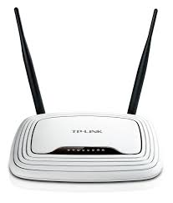
- CPU: La unidad central de procesamiento o unidad de procesamiento central (conocida por las siglas CPU, del inglés: central processing unit), es el hardware dentro de un ordenador u otros dispositivos programables, que interpreta las instrucciones de un programa informático mediante la realización de las operaciones básicas aritméticas, lógicas y de entrada/salida del sistema.

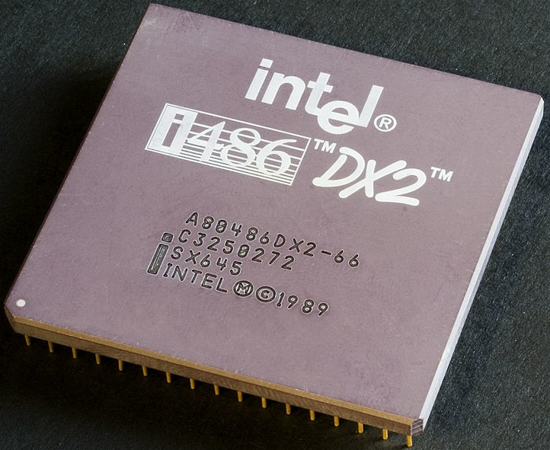

- MEMORIA FLASH: La memoria flash, permite la lectura y escritura de múltiples posiciones de memoria en la misma operación. Gracias a ello, la tecnología flash, mediante impulsos eléctricos, permite velocidades de funcionamiento muy superiores frente a la tecnología EEPROM primigenia, que sólo permitía actuar sobre una única celda de memoria en cada operación de programación.
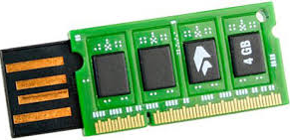
- RAM: RAM es el acrónimo del concepto inglés de Random Access Memory (Memoria de Acceso Aleatorio). Se trata de la memoria que, en un equipo informático, es utilizada por un procesador para recibir instrucciones y guardar los resultados. Puede decirse que la RAM es el área de trabajo del software de una computadora.

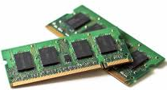
- ROM: Read Only Memory (“Memoria de Solo Lectura”). Se trata de un medio de almacenamiento que utilizan las computadoras y otros equipos electrónicos. Los datos guardados en la memoria ROM no pueden ser modificados por el usuario común.

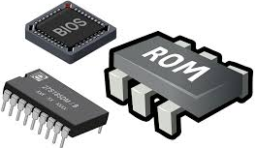
- FUENTE DE ALIMENTACION: es el dispositivo que convierte la corriente alterna (CA), en una o varias corrientes continuas (CC), que alimentan los distintos circuitos del aparato electrónico al que se conecta (computadora, televisor, impresora, router, etc.).

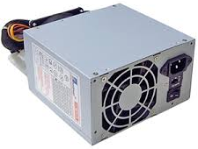

- NVRAM: La memoria de acceso aleatorio no volátil, referida a veces por sus siglas en inglés NVRAM (Non-volatile random access memory) es un tipo de memoria de acceso aleatorio que, como su nombre indica, no pierde la información almacenada al cortar la alimentación eléctrica.

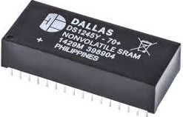
- BUS DE ORDENADOR: Un bus de datos es un dispositivo mediante el cual al interior de una computadora se transportan datos e información relevante. Para la informática, el bus es una serie de cables que funcionan cargando datos en la memoria para transportarlos a la Unidad Central de Procesamiento o CPU.
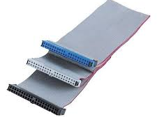

- BUSES: El bus es un sistema digital que transfiere datos entre los componentes de una computadora. Está formado por cables o pistas en un circuito impreso, dispositivos como resistores y condensadores, además de circuitos integrados.
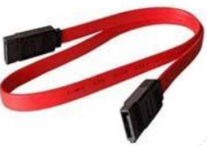
- BUS DE DIRECCIONES: El bus de direcciones es un canal del microprocesador totalmente independiente del bus de datos donde se establece la dirección de memoria del dato en tránsito. El bus de dirección consiste en el conjunto de líneas eléctricas necesarias para establecer una dirección.
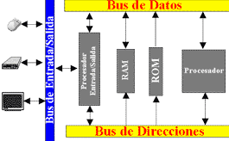
- BUS DE CONTROL: Un bus de control es parte del bus de la computadora (la conexión física), que es utilizado por la CPU para comunicarse con otros dispositivos dentro de la computadora. El bus de control transmite comandos desde la CPU y devuelve una señal de estado desde el dispositivo.
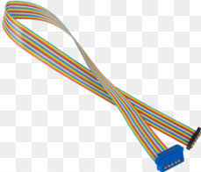

- INTERFACES DEL ROUTER
  - LAN: Las interfaces de router más comunes para redes LAN son Ethernet, Fast Ethernet, Token Ring, FDDI y Gigabit Ethernet. Todos estos protocolos LAN utilizan el mismo sistema de direccionamiento físico de la capa de enlace, es decir, direcciones MAC hexadecimales de 6 bytes que se almacenan en la memoria ROM de la propia interfaz.

  - WAN: Interfaces WAN (serie, ISDN BRI) - se realizan a través de una interfaz WAN del router a un proveedor de servicios o el sitio distante a Internet.
  - CONSOLA/AUX: Puede conectarse un PC al router para que actúe como consola del mismo, siempre y cuando disponga de un puerto serie y puede ejecutar algún tipo de software de emulación de terminal. El PC y el router deben conectarse por medio del cable enrollado que se incluye junto al router. Dicho cable viene cerrado en ambos extremos con un conector RJ-45, y viene acompañado de varios adaptadores serie para conectar al PC.
Una vez conectado el cable al PC y al router, debe configurarse el software de emulación de terminal en el PC (como el Hyper-Terminal, ProComm Plus o Tera Term Pro) con los siguientes parámetros de configuración.
Parámetro | Configuración
Emulación de terminal | VT100
Velocidad en baudios | 9600
Paridad | Ninguna
Bits de datos | 8
Bits de parada | 1 (2 bits de parada para la serie 2500)

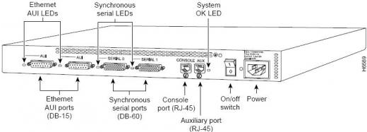

Instalación Inicial

En la instalación inicial, el administrador de la red configura generalmente los dispositivos de la red desde una terminal de consola, conectado a través del puerto de consola.
Posteriormente y una vez configurados ciertos parámetros mínimos el switch puede ser configurado desde distintas ubicaciones.
- Si el administrador debe dar soporte a distintos remotos, una conexión local por módem con el puerto auxiliar del dispositivo permite a aquél configurar los dispositivos de red.
- Dispositivos con direcciones IP establecidas pueden permitir conexiones Telnet para la tarea de configuración.
- Descargar un archivo de configuración de un servidor TFTP (Trivial File Transfer Protocol).
- Configurar el dispositivo por medio de un navegador HTTP (Hypertext Transfer Protocol).
CONECTANDOSE POR PRIMERA VEZ
Para la configuración inicial del router se utiliza el puerto de consola conectado a un cable transpuesto o de consola y un adaptador RJ-45 a DB-95 para conectarse al puerto COM1 del ordenador o un adaptador USB. Este debe tener instalado un software de emulación de terminal.
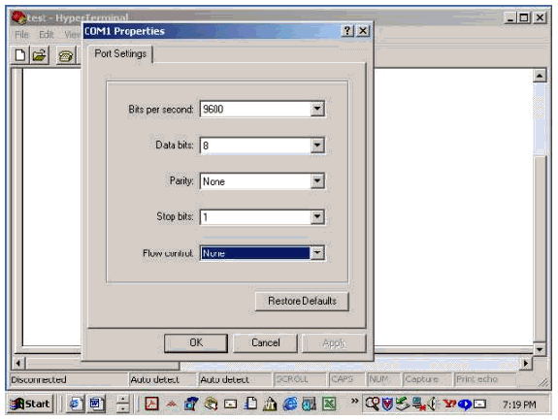
- DUAL-STACK
Una forma de implementar IPv6 en una empresa basada en IPv4 es la funcionalidad dual-stack. De esta forma los routers pueden ser configurados para enrutar paquetes de IPv6 a IPv4 al mismo tiempo independientemente del tipo de direccionamiento que implementen los host.
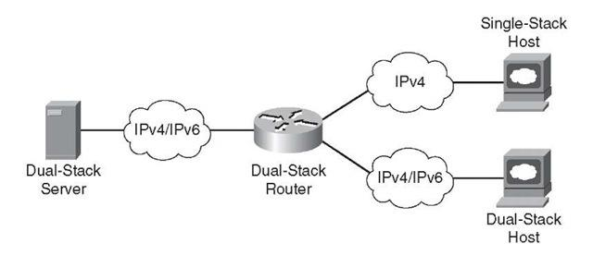
- DHCP
El protocolo de configuración dinámica de host (en inglés: Dynamic Host Configuration Protocol) es un protocolo de red de tipo cliente/servidor mediante el cual un servidor DHCP asigna dinámicamente una dirección IP y otros parámetros de configuración de red a cada dispositivo en una red para que puedan comunicarse con otras redes IP. Este servidor posee una lista de direcciones IP dinámicas y las va asignando a los clientes conforme estas van quedando libres, sabiendo en todo momento quién ha estado en posesión de esa IP, cuánto tiempo la ha tenido y a quién se la ha asignado después. Así los clientes de una red IP pueden conseguir sus parámetros de configuración automáticamente
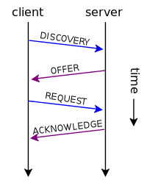
- LAN
Por sus siglas en Inglés de Local Area Network (Red de Área Local), es una red de computadoras que abarca un área reducida a una casa, un departamento o un edificio.
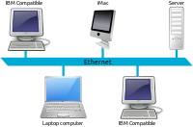
- WAN
Por sus siglas en Inglés de Wide Area Network (Red de Área Ancha), es una red de computadoras que une varias redes locales, aunque sus miembros no estén todos en una misma ubicación física. Muchas WAN son construidas por organizaciones o empresas para su uso privado, otras son instaladas por los proveedores de internet (ISP) para proveer conexión a sus clientes.
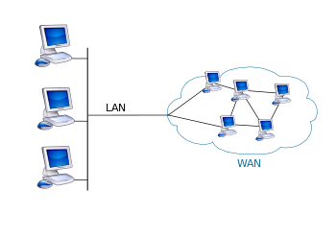
- DCE
El término DCE Data Communications EQUIPMENT describe el dispositivo que está conectado al dispositivo DTE, como un módem.
- DTE
El término Equipo de terminal de datos DTE se utiliza para describir el iniciador o controlador de la conexión en serie, normalmente el ordenador.
Un PLC se define como un dispositivo DTE.
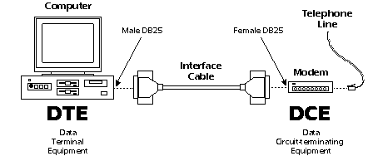
- HDLC
Control de datos de alto nivel, es un Protocolo de comunicaciones de propósito general de punto a punto, que opera a nivel de enlance.
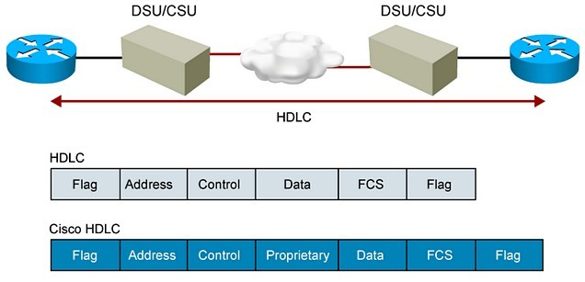
- EEPROM
Son las siglas de Electrically Eraseble Programmably Ready Only Memory (ROM Programable y Borrable Eléctricamente) es un tipo de memoria ROM que puede ser programada borrada y reprogramada eléctricamente, a diferencia de la EPROM que a de borrarse mediante un aparato que emite rayos ultravioletas.
